

***"Año* del Bicentenario, de la consolidación de nuestra Independencia, y de la conmemoración de las heroicas Batallas de Junín y Ayacucho"**

**OFICIO N° 027- 2024- DREP- UGELEC/ IE. 71545 PJ.**

SEÑORA : Dra. Norka Belinda Ccori Toro

Directora de laUGEL El Collao - Ilave

PRESENTE.-

ASUNTO : PONGO EN CONOCIMIENTO SOBRE PLAN DE MONITOREO

FECHA : Ilave, 03 de setiembre del 2024.

Tengo el agrado de dirigirme a usted, para hacerle llegar el saludo cordial a su digno despacho y a la vez hacer de su conocimiento que, la Institución Educativa N° 71545 de Pamaya Jichuyo, es una institución multigrado con tres docentes que atienden a niños y niñas por ciclo y no cuenta con presupuesto directivo, el cargo asume una docente por función y con sección a cargo en el presente año, ya que cumplimos horas efectivas, motivo por el que imposibilita hacer el monitoreo a docentes de aula.

Sin otro particular aprovecho la oportunidad para expresarle las consideraciones distinguidas.

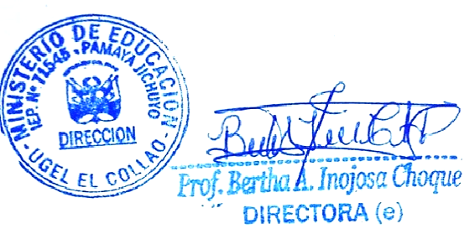 Atentamente,